高三生物复习专题——变异与育种专题（2课时）

一、杂交育种
1．原理：基因重组。
2．方法和过程：
杂交→自交→选优（一般从F2开始）
3．优缺点：能根据人的预见把位于两个品种生物体上的优良性状集于一身；育种时间长，需随时观察及时发现优良性状。
4．应用：例如，在水稻中，有芒(A)对无芒(a)是显性，抗病(R)对不抗病(r)是显性。有两个不同品种的水稻，一个品种无芒、不抗病；另一个品种有芒、抗病。人们将这两个不同品种的水稻进行杂交，根据自由组合定律，在F2中分离出的无芒、抗病(aaRR或aaRr)植株应该占总数的3/16，其中，l/16是纯合类型(aaRR),2/16是杂合类型(aaRr)。要进一步得到纯合类型，还需要对无芒、抗病类型进行自交和选育，淘汰不符合要求的植株，最后得到能够稳定遗传的无芒、抗病的类型。
5．经典例题：
例 （2000年全国理综Ⅳ）假如水稻高秆（D）对矮秆（d）为显性，抗稻瘟病（R）与易感稻瘟病（r）为显性，两对性状独立遗传。用一个纯合易感病的矮秆品种（抗倒伏）与一个纯合抗病高秆品种（易倒伏）杂交，F2代中出现既抗病又抗倒伏类型的基因型及其比例为
A．ddRR,1/8 B．ddRR,1/16
C．ddRR,1/16和ddRr,1/8 D．DDrr,1/16和DdRR,1/8 答案：C
解析：本题考查的是遗传学的基本知识，内容涉及到有关杂交、自交的概念和遗传的分离与自由组合两大基本定律。本题的思路是，先看清题目给出的相对性状的显隐性关系，并根据亲代的表现型确定亲代的基因型为ddrr和DDRR，接着由亲代杂交得到F1代，基因型为DdRr，F1代自交至F2代。关键要对F2代中表现型和基因型的比例进行分析。
两对相对性状的纯合体杂交，其F2代的性状分离比为9∶3∶3∶1，且纯合体在四种性状中各占其一的规律。在比例为9∶3∶3∶1的四种性状中，9和1分别为双显性性状和双隐性性状，即本题中的亲本性状，3和3是通过非等位基因的自由组合得到的重组性状，而本题所要求的既抗病又抗倒伏的重组性状就在F2代中占3/16，杂合体基因为ddRr，占2/16（1/8）。
如果对上述规律不十分熟悉，也可以通过遗传图解，用棋盘格法写出F2代的16种基因组合，从中数出符合要求的ddRR有1/16，ddRr有2/16；或用分枝法计算出ddRR所占比例为1/4×1/4＝1/16，ddRr所占比例为1/4×2/4＝2/16。
例 （2008年全国理综1）某自花传粉植物的紫苗（A）对绿苗（a）为显性，紧穗（B）对松穗（b）为显性，黄种皮（D）对白种皮（d）为显性，各由一对等位基因控制。假设这三对基因是自由组合的。现以绿苗紧穗白种皮的纯合品种作母本，以紫苗松穗黄种皮的纯合品种作父本进行杂交实验，结果F1表现为紫苗紧穗黄种皮。
请回答：
（1）如果生产上要求长出的植株一致表现为紫苗紧穗黄种皮，那么播种F1植株所结的全部种子后，长出的全部植株是否都表现为紫苗紧穗黄种皮？为什么？
（不是。因为F1代植株是杂合体，F2代会发生性状分离。）
（2）如果需要选育绿苗松穗白种皮的品种，那么能否从播种F1植株所结种子长出的植株中选到？为什么？
（能。 因为F1代植株三对基因都是杂合的，F2代能分离出表现为绿苗松穗白种皮的类型。）
（3）如果只考虑穗型和种皮色这两对性状，请写出F2代的表现型及其比例。
（紧穗黄种皮：紧穗白种皮：松穗黄种皮：松穗白种皮=9：3：3：1）
（4）如果杂交失败，导致自花受粉，则子代植株的表现型为 ，基因型为 ；如果杂交正常，但亲本发生基因突变，导致F1植株群体中出现个别紫苗松穗黄种皮的植株，该植株最可能的基因型为 。发生基因突变的亲本是 本。
（绿苗紧穗白种皮 aaBBdd AabbDd 母）
解析：本题考查的是遗传部分的常规育种，属于中等难度。由题意可知，紫苗（A）对绿苗（a），紧穗（B）对松穗（b），黄种皮（D）对白种皮（d）是三对相对性状，其遗传符合自由组合规律，则用于杂交实验的母本（绿苗紧穗白种皮的纯合品种）的基因型为aaBBdd,父本（紫苗松穗黄种皮纯合品种）的基因型是AabbDD,其杂交F1代基因型为AaBbDd,三对基因全为杂合，表现型全为紫苗紧穗黄种皮。
（可以先写出遗传图解，有利于回答问题。）
P 绿苗紧穗白种皮 紫苗松穗黄种皮
aaBBdd ♀ × AAbbDD ♂
↓
F 紫苗紧穗黄种皮
AaBbDd
播种F1植株所结的种子长成的植株为F2植株，其表现型就会发生性状分离，能分离出表现为绿苗松穗白种皮的类型。如果只考虑穗型和种皮两对性状，则F2代就会有四种表现型，为紧穗黄种皮：紧穗白种皮：松穗黄种皮：松穗白种皮=9：3：3：1；如果用上述父本与母本杂交，是使用父本的花粉对母本的雌蕊授粉，如果杂交失败而导致自花授粉，就只会有母本的自花授粉，而母本植株是纯合体，其自交后仍为纯合体，基因型不变，如果杂交正常，则F1代三对基因都是杂合AaBbDd，但亲本如果发生基因突变，导致后代出现紫苗松穗黄种皮的变异类型，一定是亲代中的显性基因B变成了b,所以是母本发生了突变，F1代的基因型为AabbDd。

二、诱变育种
1．原理：基因突变。这种方法可以提高突变率，创造人类需要的变异类型，从中选择、培育出优良的生物品种。
2．方法和过程：是指利用物理因素(如太空的辐射X射线、γ射线、紫外线、失重或用激光等)；化学因素(如亚硝酸、硫酸二乙酯等)来处理生物（如萌动的植物芽或种子），使生物发生基因突变。
诱发变异→选择育成新品种。
3．优缺点：
能提高变异频率，加速育种过程，可大幅度改良某些性状（有时可产生超效基因），变异范围广；有利变异少，须大量处理材料；诱变的方向和性质不能控制。改良数量性状（多基因遗传的性状）效果较差。
理解其优缺点，需要把握好基因突变作为生物变异的一个重要来源及其主要特点。
4．应用：
本世纪60年代以来，我国通过农作物诱变育种培育出了数百个农作物新品种。这些新品种具有抗病力强、产量高、品质好等优点，在农业生产中发挥了巨大作用。例如，黑龙江省农业科学院用辐射方法处理大豆，培育成了黑农五号等大豆品种，含油量比原来的品种提高了2.5％，大豆产量提高了16％。也有时可利用对人类有益的芽变，通过营养繁殖培育优良品种。
在微生物育种方面，诱变育种也发挥了重要作用。青霉菌的选育就是一个典型的例子。现在世界各国生产青霉素的菌种，最初是在 1943年从一个发霉的甜瓜上得来的。这种野生的青霉菌分泌的青霉素很少，产量只有20单位/mL。后来，人们对青霉菌多次进行X射线、紫外线照射以及综合处理，再通过筛选培育成了青霉素产量很高的菌株，目前青霉素的产量已经可以达到50 000单位/mL～60 000单位/mL。
5．经典例题：
例 科学家将一些作物的种子搭载人造卫星进入太空，经过宇宙射线、高度真空和微重力等综合因素的作用，使种子内的DNA发生变化，从而培育出优质高产的新品种。（多选）
A．这项工作属于诱变育种
B．从太空带回来的种子都是优良品种
C．从太空带回来的种子都变成多倍体
D．从太空带回来的种子还得进行人工选择 答案：A、D。
例 （04年全国卷Ⅰ的第4题）自然界中，一种生物某一基因及其三种突变基因决定的蛋白质的部分氨基酸序列如下：
正常基因 精氨酸 苯丙氨酸 亮氨酸 苏氨酸 脯氨酸
突变基因1 精氨酸 苯丙氨酸 亮氨酸 苏氨酸 脯氨酸
突变基因2 精氨酸 亮氨酸 亮氨酸 苏氨酸 脯氨酸
突变基因3 精氨酸 苯丙氨酸 苏氨酸 酪氨酸 丙氨酸
根据上述氨基酸序列确定这三种突变基因DNA分子的改变是
A．突变基因1和2为一个碱基的替换，突变基因3为一个碱基的增添
B．突变基因2和3为一个碱基的替换，突变基因1为一个碱基的增添
C．突变基因1为一个碱基的替换，突变基因2和3为一个碱基的增添
D．突变基因2为一个碱基的替换，突变基因1和3为一个碱基的增添
答案：A
解析：本题通过基因突变对蛋白质中氨基酸序列影响，考查考生是否理解基因突变可能产生的后果，这样就把DNA和RNA中的两种碱基序列关系、密码子、碱基的变异类型及后果的知识综合起来考查，特别是有的氨基酸不止有一个密码子的情况是解题的关键，借此考查考生的理解能力、分析综合能力和推理能力。把考查的最终落点，体现在综合能力上。

三、单倍体育种
1．原理：染色体变异（和基因重组）
2．方法和过程：
选择亲本→有性杂交→F1产生的花粉离体培养获得单倍体植株→诱导染色体加倍获得可育纯合子→选择所需要的品种类型。
育种工作者常常采用花药离体培养的方法来获得单倍体植株，然后经过人工诱导使染色体数目加倍，重新恢复到正常植株的染色体数目。这种方法得到的植株，不仅能够正常生殖，而且每对染色体上的成对的基因都是纯合的，自交产生的后代不会发生性状分离。
3．优缺点：明显缩短育种年限，加速育种进程。与常规的杂交育种方法相比，明显地缩短了育种年限：技术较复杂，（不适合动物育种工作）。
4．应用：早在20世纪70年代初，我国就开始用花药体培养选育新品种，育成了“京花一号”小麦等新品种。“京花一号”小麦穗大粒多，丰产性好，而且适应性和抗病性强，现在已经大面积推广种植。
5．经典例题：
例 （07年山东理综试题）用纯种的高秆(D)抗锈病(T)小麦与矮秆(d)易染锈病(t)小麦培育矮秆抗锈病小麦新品种的方法如下：
高秆抗锈病×矮秆易染锈病─①→F1─②→雄配子─③→幼苗─④→选出符合要求的品种，下列有关此育种方法的叙述中，正确的是
A．这种育种方法叫杂交育种
B．过程④必须使用生长素处理
C．这种方法的最大优点是缩短育种年限
D．③过程必须经过受精作用 答案：C

四、多倍体育种
1．原理：染色体变异（染色体加倍）。
3．优缺点：可培育出自然界中没有的新品种，且培育出的植物器官大，产量高，营养丰富；结实率低，只适于植物。
4．应用：目前世界各国利用人工诱导多倍体的方法已经培育出不少新品种，如含糖量高的三倍体无子西瓜和甜菜等。此外，我国科技工作者还创造出自然界中没有的作物——八倍体小黑麦。
5．经典例题：
例 （上海03年试题）四倍体水稻的花粉经离体培养得到的单倍体植株中，所含的染色体组数是
A．1组 B．2组 C．3组 D．4组 答案：B

五、基因工程育种
1．原理：基因重组（或异源DNA重组）
物质基础是：生物的DNA均由四种脱氧核苷酸组成。
其结构基础是：一般生物的DNA均为双螺旋结构。
2．方法和过程：
提取目的基因→装入载体→导入受体细胞→基因表达→筛选出符合要求的新品种。
3．优缺点：不受种属限制，克服了远缘杂交不亲和的障碍；可根据人类的需要，有目的地进行，育种时间短 ；可能会引起生态危机，技术难度大。
4．应用：科学家最初做抗虫棉试验时，虽然已经检测出棉的植株中含有抗虫的基因，但让棉铃虫食用棉的叶片时，棉铃虫并没有被杀死，这说明抗虫基因还不能在高等植物中表达。科学家在研究的基础上，又一次对棉植株中的抗虫基因进行了修饰，然后再让棉铃虫食用棉的叶片，结果食用的第二天棉铃虫就中毒死亡了。这说明抗虫基因在棉植株中得到了表达。
5．经典例题：
例 （2007年天津理综卷）在培养转基因植物的研究中，卡那霉素抗性基因（kan）常作为标记基因，只有含卡那霉素抗性基因的细胞才能在卡那霉素培养基上生长。下图为获得抗虫棉的技术流程。
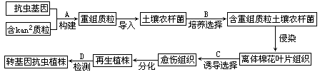
请据图回答：
（1）A过程需要的酶有___________________________。（限制性内切酶和DNA链激酶）
（2）B过程及其结果体现了质粒作为运载体必须具备的两个条件是_____________。
（具有标记基因；能在宿主细胞中复制并稳定保存）
（3）C过程的培养基除含有必要营养物质、琼脂和激素外，还需加入____________。（卡那霉素 ）
（4）如果利用DNA分子杂交原理对再生植株进行检测，D过程应该用_______________作为探针。（放射性同位素（或荧光分子）标记的抗虫基因）
（5）科学家发现转基因植株的卡那霉素抗性基因的传递符合孟德尔遗传规律。
①将转基因植株与______________杂交，其后代中抗卡那霉素型与卡那霉素敏感型的数量比外1:1。（非转基因植株）
②若该转基因植株自交，则其后代中抗卡那霉素型与卡那霉素敏感型的数量比为_____。（3﹕1）
③若将该转基因植株的花药在卡那霉素培养基上作离体培养，则获得的再生植株群体中抗卡那霉素型植株占_______％。（100 ）

六、细胞工程育种
1．原理：染色体变异、植物细胞和动物细胞核的全能性。
2．方法和过程：
（1）植物：去细胞壁获得原生质体→原生质体融合→组织培养→杂种植株
（2）动物克隆： 核移植→胚胎移植
3．优缺点：能克服远缘杂交的不亲和性，有目的地培育优良品种。动物体细胞克隆，可用于保存濒危物种、保持优良品种、挽救濒危动物、利用克隆动物相同的基因背景进行生物医学研究等；技术复杂，难度大；它将对生物多样性提出挑战（创造出新的人造物种），有性繁殖是形成生物多样性的重要基础，而“克隆动物”则会导致生物品系减少（近亲个体增多），个体生存能力下降。
4．经典例题：
例 （2003年江苏）用高度分化的植物细胞、组织和器官进行组织培养可以形成愈伤组织，下列叙述错误的是
A．该愈伤组织是细胞经过脱分化和分裂形成的
B．该愈伤组织的细胞没有全能性
C．该愈伤组织是由排列疏松的薄壁细胞组成
D．该愈伤组织可以形成具有生根发芽能力的胚状结构 答案：B
例 现有甲、乙两个烟草品种(2n＝48)，其基因型分别为aaBB和AAbb，这两对基因位于非同源染色体上，且在光照强度大于800勒克司时，都不能生长，这是由于它们中的一对隐性纯合基因(aa或bb)作用的结果。取甲乙两品种的花粉分别培养成植株，将它们的叶肉细胞制成原生质体，并将两者相混，使之融合，诱导产生细胞团。然后，放到大于800勒克司光照下培养，结果能分化发育成植株。请回答下列问题：
(1)甲、乙两烟草品种花粉的基因型分别为________和_________。（aB Ab ）
(2)在植物细胞融合技术中，常用_________除去_______,才能使用_________作为促融剂，促使其融合，融合后的细胞基因型是___________________。
（纤维素酶 细胞壁 聚乙二醇(答灭活的病毒也对) AaBb、aaBB、AAbb ）
(3)细胞融合后诱导产生的细胞团叫___________。（愈伤组织）
(4)能分化的细胞团是由的原生质体融合来的(这里只考虑2个原生质体的相互融合)。由该细胞团分化发育成的植株，其染色体数是_______，基因型是_______。该植株自交后代中，在大于800勒克司光照下，出现不能生长的植株的概率是_______。
（48 AaBb 7／16 ）
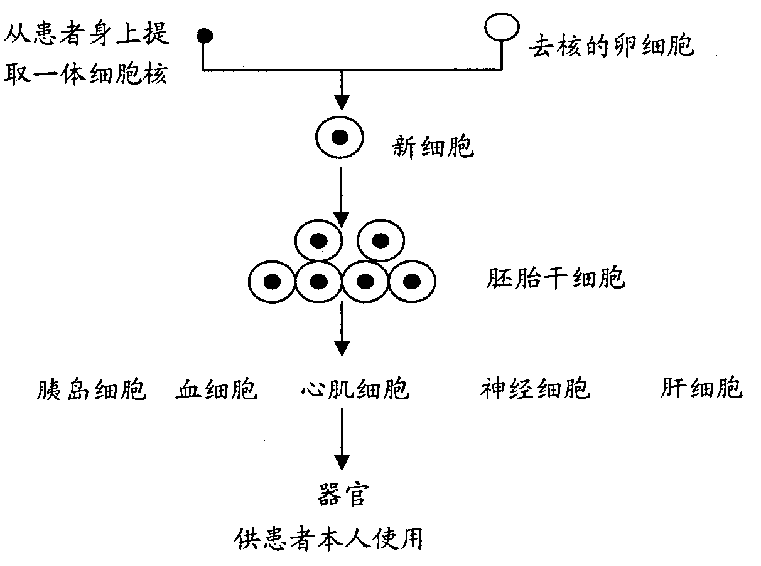
例 Ⅰ．下图所示为人类“治疗性克隆”的简要过程，请据图作答：
“治疗性克隆”的结果说明高度分化的体细胞的核仍然具有 。相同的胚胎干细胞，可以培养出胰岛细胞、血细胞、心肌细胞等各种组织细胞，究其本质原因是基因 的结果。上述“克隆”过程中细胞数目及功能的变化建立在 的基础上。
（Ⅰ 全能性 选择性表达 分裂 、分化）
Ⅱ．在细胞进行有丝分裂前期，核膜解体，到末期又重新形成。对新形成的核膜的来源有两种不同意见，一种主张认为是由旧核膜的碎片连接形成，另一种主张认为是由内质网膜重新形成的。实验室现有变形虫，³H-胆碱（磷脂的成分）和其它必需仪器，为了探究上述主张的合理性，请根据细胞工程中的核移植技术设计实验过程，并预测实验结果和相应的结论。
设计：
（1）将部分变形虫置于含³H-胆碱培养液中，在适宜的条件下培养，使其膜结构被标记。
（2）将已标记的核移植到未标记的去核的变形虫中，在培养液 （选填“有标记”或“无标记”）且适宜条件下培养一段时间，使其进行细胞分裂。（无标记）
（3）检测新形成细胞的核膜有无放射性。
预测结果①： ；
（预测结果①：新的细胞核膜具有放射性）
结论①： 。
（结论①：支持第一种说法。（或新核膜是由旧核膜的碎片连接而成。））
预测结果②： ；
（预测结果②：新的细胞核膜无放射性）
结论②： 。
（结论②：支持第二种说法。 （或新核膜是由内质网膜重新形成的。））

七、通过综合手段育种
综合以上两种或多种方法育种，在实践中被通常采用，可以在最短的时间内培育出最理想的品种。在高考的试题中这类素材出现的频率往往高于单一手段育种。
经典例题：
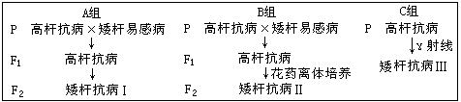
例 （07年山东理综试卷）普通小麦有高秆抗病（TTRR）和矮秆易感病（ttrr）两个品种，控制两对相对性状的基因分别位于两对同源染色体上。实验小组利用不同的方法进行了如下三祖实验：

请回答问题：
（1）A小组由F1获得F2的方法是______，F2矮秆抗病植株中不能稳定遗传的占____。
（自交 2/3）
（2）Ⅰ、Ⅱ、Ⅲ三类矮秆抗病植株中，最可能产生不育配子的是_______类。（Ⅱ）
（3）A、B、C三组方法中，最不容易获得矮秆抗病小麦品种的是_____组，原因是______。
（C 基因突变频率低且不定向）
（4）通过矮秆抗病Ⅱ获得矮秆抗病小麦新品种的方法是_____________________。获得的矮秆抗病植株中能稳定遗传的占________。
（秋水仙素（或低温）诱导染色体加倍（单倍体育种） 100％）
（5）在一块高秆（纯合体）小麦田中，发现了一株矮秆小麦。请设计实验方案探究该矮秆性状出现的可能原因（简要写出所用方法、结果和结论）
（方法1：将矮秆小麦与高秆小麦杂交，如果F1代高秆，自交得F2高秆∶矮秆＝3∶1（或出现性状分离），则矮秆性状是基因突变造成的；否则，矮秆性状是环境引起的。
方法2：将矮秆小麦与高秆小麦种植在相同环境条件下，如果两者未出现明显差异，则矮秆性状由环境引起；否则，矮秆性状是基因突变的结果。 ）
例 燕麦颖的颜色由两对独立遗传的等位基因控制，可以有黑色、黄色、白色三种相对性状。
黑色对白色为显性(用B、b表示)，黄色对白色为显性(用Y、y表示)，当黑、黄两种色素都存在时，表现为黑色。现有纯合黑颖品系与纯合黄颖品系杂交，F1全是黑颖，F1自交得F2，其分离比是黑颖∶黄颖∶白颖＝12∶3∶1
请根据以上实验及结果，分析回答：
⑴写出亲本的基因型：__________________；F2中白颖个体的基因型是_____________；F2中黄颖个体可能的基因型是_____________________。（BByy、bbYY bbyy bbYy或bbYY）
⑵F2中出现新性状的根本原因是____________。（同源染色体上的非等位基因自由组合）
⑶若F2中杂合黄颖个体有100株，则理论上白颖个体有_____________株；理论上F2中纯合黑颖个体占全部黑颖个体的_______________。
（50 1/6 ）
⑷若用单倍体育种的方法获得黑颖燕麦，其基因型是_________。（BBYY、BByy）
⑸写出F1自交的遗传图解。(不要求写配子)
参考答案：
F1 BbYy 黑颖
↓Υ
F2 B_Y_ B_yy bbY_ bbyy
黑颖 黑颖 黄颖 白颖
9 3 3 1

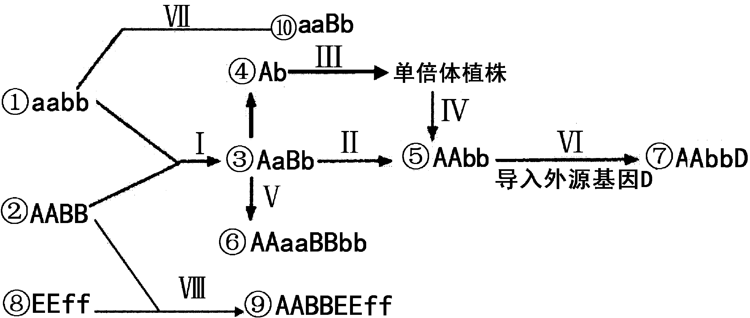
例 下图①、②表示豌豆的两个品种，⑧表示另一种农作物的某个品种。Ⅰ-Ⅷ表示用这三个品种经过人工处理得到⑤、⑥、⑦、⑨、⑩新品种的过程。下列叙述不正确的是
A．Ⅰ→Ⅲ→Ⅳ比Ⅰ→Ⅱ育种时间短，Ⅷ能克服远缘杂交不亲和障碍
B．Ⅱ和Ⅵ的原理是基因重组，Ⅳ和Ⅴ可用秋水仙素诱导实现
C．Ⅲ、Ⅵ和Ⅷ都用到植物组织培养技术，得到相应的植株
D． VII可以定向改变生物的性状,得到优良的生物品种 答案：D

例 自人类1898年首次发现病毒以来，已发现病毒的种类高达到4000多种，对人类的健康造成了巨大威胁。试分析回答下列有关问题：
（1）病毒与结核杆菌在结构上最主要的区别是 。病毒结构中决定其病毒抗原特异性的是 ，合成它的原料是由 提供的。
（病毒没有细胞结构 衣壳 宿主细胞）
（2）某人要通过实验鉴定某病毒的遗传物质组成。其依据的实验原理是：
①RNA在盐酸中与苔黑酚试剂共热显绿色；
② 。（DNA遇二苯胺试剂沸水浴显蓝色 ）
（3）禽流感病毒是一种能在人和禽类之间传播疾病的RNA病毒。科学研究者对禽流感病毒进行基因测序后获得控制糖蛋白A合成的有关基因，下图是利用糖蛋白A相关基因大量生产禽流感病毒的“基因疫苗”的过程：
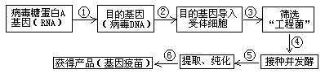试回答：

①实现过程①除需要原料、模板、ATP外，还需要 酶的催化。（ 逆转录）
②若过程②中目的基因分别导入原核细胞和真核细胞，则所表达的糖蛋白A的氨基酸序列 （相同、不相同）。（相同）
③为获得更多的“工程菌”菌种用于生产，在④过程前需要先进行 。（扩大培养）
④发酵过程是发酵工程的中心阶段，在此过程中影响微生物生长的环境因素主要有_________。（温度、PH值、氧气等（答出两种即可） ）

例 （08年重庆理综试卷）31. 2007年我国科学家率先完成了家蚕基因组精细图谱的绘制，将13000多个基因定位于家蚕染色体DNA上，请回答以下有关家蚕遗传变异的问题：
⑴在家蚕的基因工程实验中，分离基因的做法包括用________________对DNA进行切割，然后将DNA片段与____________________结合成重组DNA，并将重组DNA转入大肠杆菌进行扩增等。 （限制酶（或限制性内切酶）；运载体（或质粒） ）
⑵家蚕的体细胞共有56条染色体，对家蚕基因组进行分析（参照人类基因组计划要求），应测定家蚕_________条双链DNA分子的核苷酸序列。（29）
⑶决定家蚕丝心蛋白H链的基因编码区有16000个碱基对，其中有1000个碱基对的序列不编码蛋白质，该序列叫________________；剩下的序列最多能编码______________个氨基酸（不考虑终止密码子），该序列叫____________________。（内含子；5000；外显子）
⑷为了提高蚕丝的产量和品质，可以通过家蚕遗传物质改变引起变异和进一步选育来完成，这些变异的来源有___________________。（基因突变、基因重组、染色体变异）
⑸在家蚕遗传中，黑色（B）与淡赤色（b）是有关蚁蚕（刚孵化的蚕）体色的相对性状，黄茧（B）与白茧（b）是有关茧色的相对性状，假设这两对性状自由组合，杂交后得到的数量比如下表：
 | 黑蚁黄茧 | 黑蚁白茧 | 淡赤蚁黄茧 | 淡赤蚁白茧
组合一 | 9 | 3 | 3 | 1
组合二 | 0 | 1 | 0 | 1
组合三 | 3 | 0 | 1 | 0
①请写出各组合中亲本可能的基因型
组合一________________________________ （BbDdΥ(或BbDd×BbDd)）
组合二_________________________________
（Bbdd、bbdd(或Bbdd×bbdd)）
组合三_________________________________
（BbDD、BbDd、Bbdd (或BbDD×BbDD、BbDd×BbDD、BbDD×Bbdd、)）
②让组合一杂交子代中的黑蚁白茧类型自由交配，其后代中黑蚁白茧的概率是____。
（8/9）

